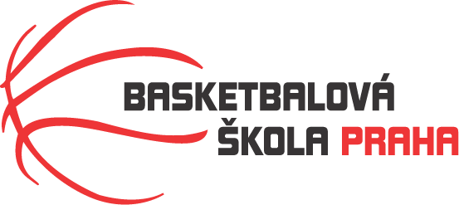

**Rozpis turnaje mladších minižákyň U12, ročník 2013 a mladší**

**Pořadatel: Basketbalová škola Tygři Praha**

**Kontaktní osoba: Petra Michálková (776 232 227, michalkovapetra@seznam.cz)**

**Termín: 8.3.2025**

**Místo: Sportovní hala Jeneč, Lidická 210, Jeneč  
Rozhodčí: deleguje ČABR-P, každé družstvo uhradí jednoho rozhodčího v utkání (300,- Kč)**

**Sobota 8.3.2025**

**8:45 HB Basket – Tygři Praha (51)**

**10:15 HB Basket – BA Sparta (37)**

**11:45 BA Sparta – Tygři Praha (46)**

**Startovné na turnaji 400,- Kč/zápas**

**Pořadatel dodá hrací míč na turnaj, míče na rozcvičení si přinesou družstva vlastní!!**

Rozdělovník:

STK-PBS - P. Mondschein  
ČABR-P - P. Sušer, R. Treml  
HB Basket – H. Brejlová  
BA Sparta – H. Šmídková